Conturi

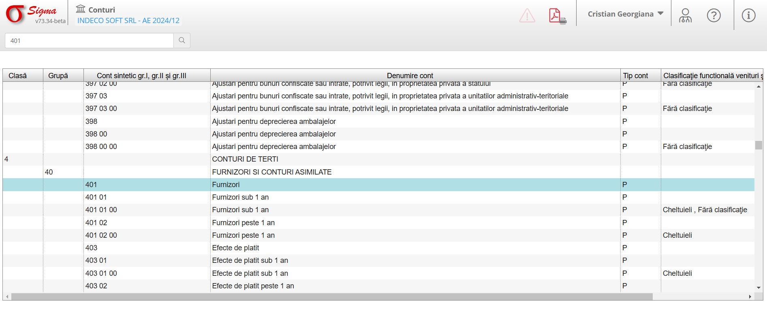
Planul de conturi este structurat astfel încât să asigure o organizare logică și coerentă a informațiilor contabile, facilitând raportarea și analiza datelor financiare.

Rolul Planului de Conturi
- Uniformizarea înregistrărilor contabile: Asigură consecvența și comparabilitatea datelor financiare între diferite perioade sau entități.
- Transparența și raportarea: Permite raportarea financiară clară către părțile interesate.
- Conformitatea cu reglementările: Este aliniat cu legislația contabilă (în România, cu reglementările OMFP).

